МИНИСТЕРСТВО ОБРАЗОВАНИЯ И НАУКИ ДНР

ДОНЕЦКИЙ НАЦИОНАЛЬНЫЙ ТЕХНИЧЕСКИЙ УНИВЕРСИТЕТ

Лабораторная работа №3

Тема: Разработка средствами диаграмм IDEF0 моделей бизнес-процессов, имеющихся в вербальной модели для системы ПВО «С-500»

Курс: Языки и системы имитационного моделирования

Выполнил

ст. гр. ПИ-18б

Моргунов А. Г.

Проверил

проф. каф. ПИ

Григорьев А.В.

Донецк 2021

**1 уровень (Начальный блок)**

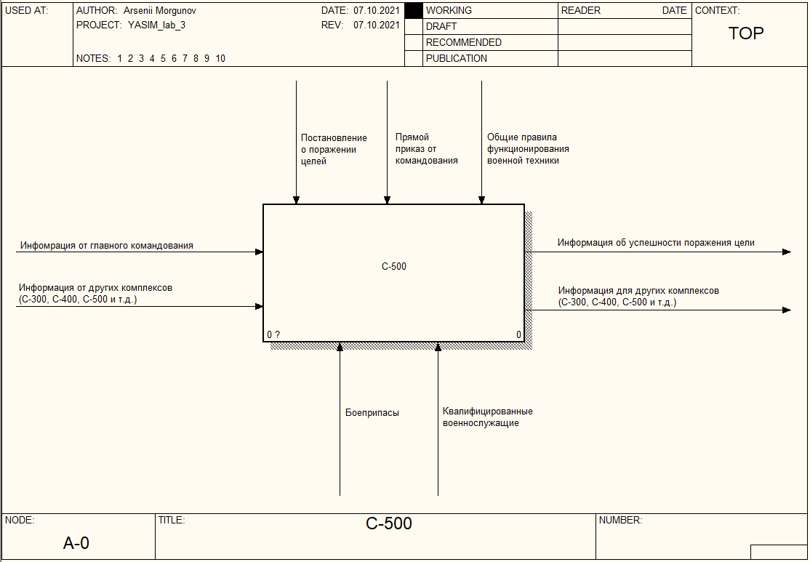

**2 уровень (Структура системы)**

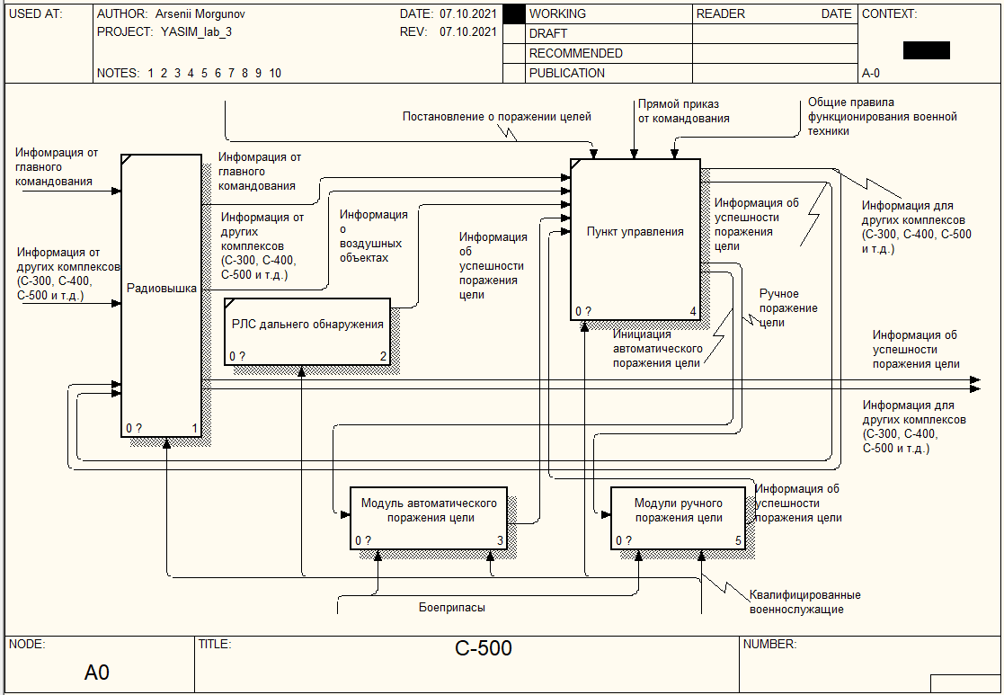

**3 уровень (Структура подблоков)**

**3.1 Структура блока Модули ручного поражения цели**

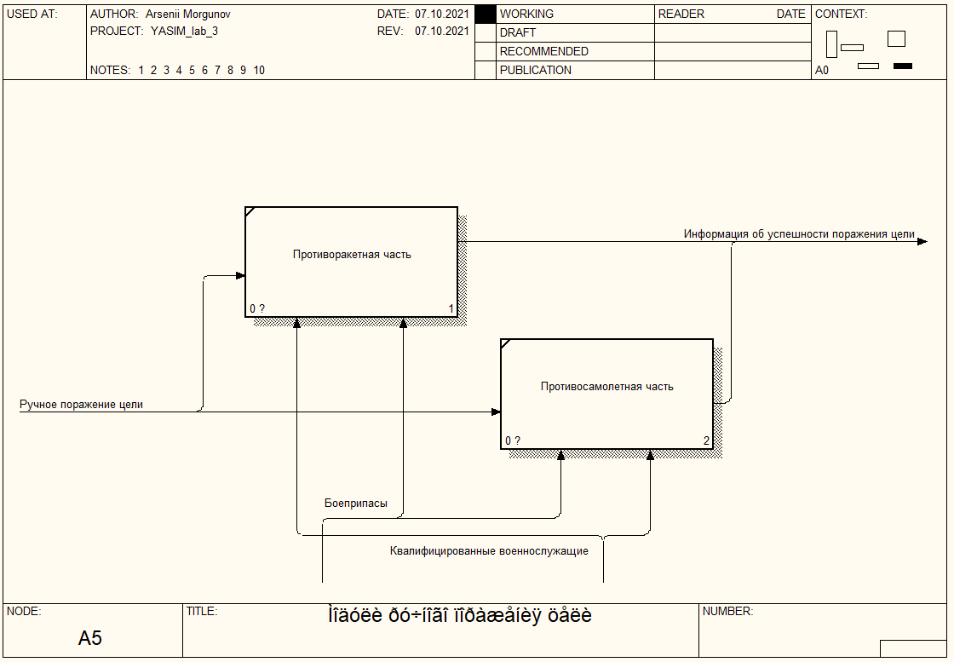

**3.2 Структура блока Модуль автоматического поражения цели**

